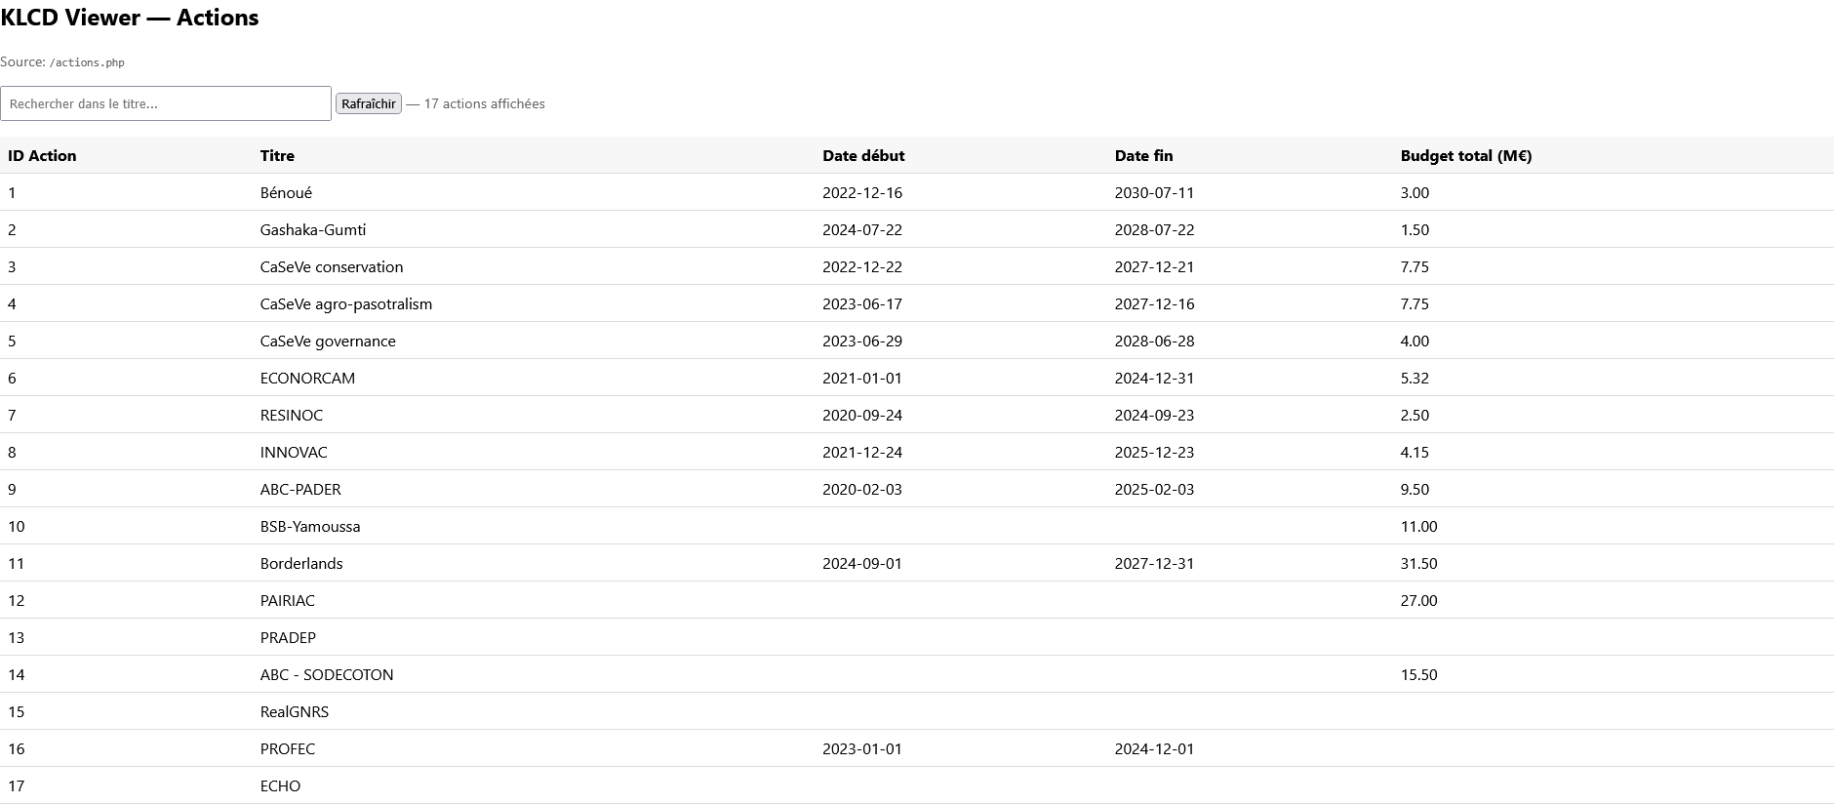

Ce qui a été fait (Done)
- Mise en place complète de la base de données PostgreSQL
  - Schéma relationnel stabilisé (Action, KLCD, Activity, tables de liaison, etc.).
  - Scripts reproductibles de création, reset et indexation de la BDD.
  - Mise en place d’un audit automatique des modifications (triggers).
- Import fiable des données officielles NaturAfrica
  - Développement du script import_csv_action.php.
  - Import fonctionnel du CSV officiel sans modification du fichier source.
  - Nettoyage et normalisation des champs (dates, budgets, booléens).
  - Génération automatique des identifiants techniques (action_id).
- Gestion des activités
  - Création automatique des activités (Activity).
  - Association Action ↔ Activity via Action_Activity.
- API PHP fonctionnelle
  - Connexion DB centralisée.
  - Endpoint POST opérationnel pour l’import.
  - Endpoint GET /actions exposé pour la consultation.
- Viewer KLCD
  - Affichage fonctionnel de la liste des actions.
  - Colonnes clés visibles (titre, dates, budget, activités).
  - Données correctement récupérées depuis l’API.
- Chaîne complète validée en local
  - CSV → API → Base de données → Viewer.
  - Architecture testée de bout en bout.

Ce qui est en cours (In progress)
- Consolidation des associations
  - Vérification complète de la couverture des activités par action.
  - Ajustements sur certains libellés ou formats hétérogènes du CSV.
- Exposition API plus riche
  - Structuration du JSON (groupement par action, activités, indicateurs).
  - Préparation pour une future gestion des utilisateurs / droits.
- Préparation de l’intégration Viewer
  - Amélioration UX (filtrage, recherche, pagination).
  - Stabilisation avant déploiement partagé.

Ce qu’il reste à faire (Backlog / Next steps)
- Finalisation API
  - GET détaillé (actions + activités + KLCD).
  - Gestion des erreurs et des cas limites.
- Historisation avancée
  - Exploitation complète des logs d’audit pour le suivi des modifications.
- Import / export
  - Export CSV ou JSON pour mises à jour futures.
- Intégration complète au KLCD Viewer
  - Connexion aux autres briques (KLCD, pays, financements).
- Déploiement
  - Passage de l’environnement local à un environnement partagé.
  - Documentation technique pour reprise et maintenance.
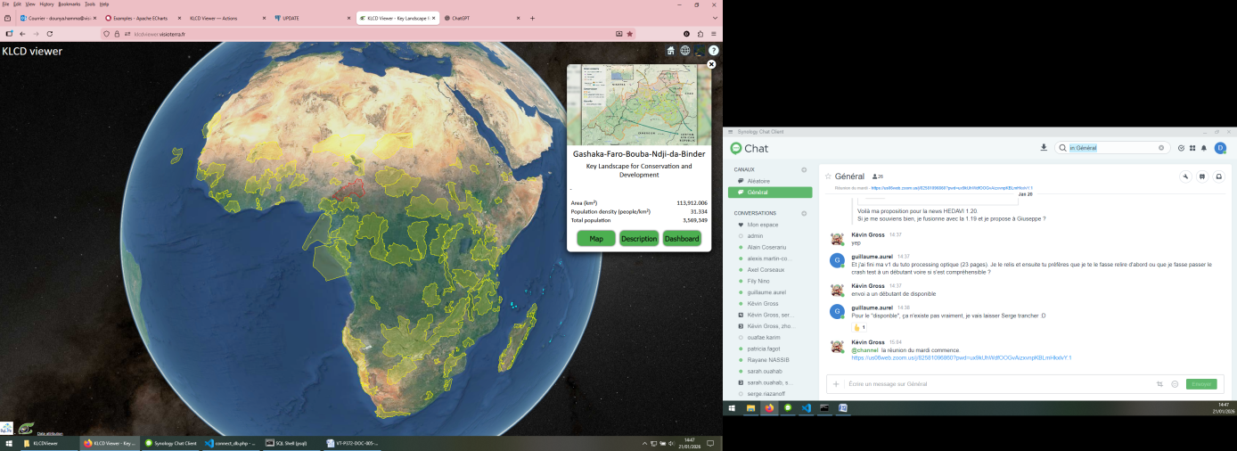
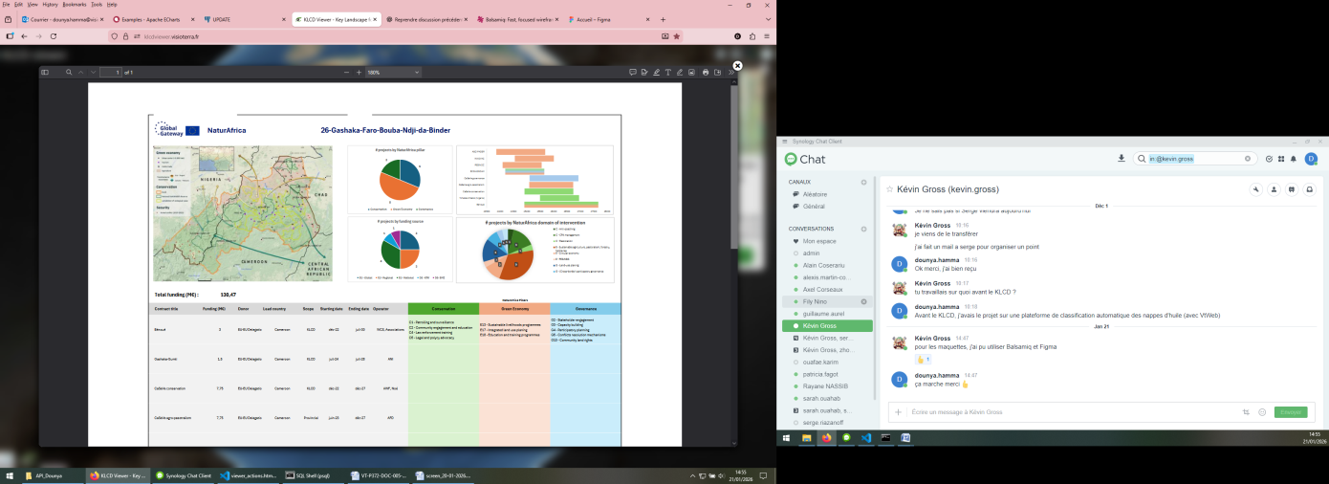
https://www.figma.com/design/rlgAaSUg9byoZbhzOTwMtJ/Maquette_KLCD?node-id=0-1&t=RoGQXIJKA6Km39Hj-1
https://visioterra.org/VtWeb/hyperlook/70fae0b625104527bf31e7ca548c2fec

